Муниципальное дошкольное образовательное бюджетное учреждение детский сад №2 «Светлячок» г.Новокубанска муниципального образования Новокубанский район

«Лучший конспект занятия»

Тема организационной образовательной деятельности для детей
старшего дошкольного возраста
«РАСЫ»

Смирнова Наталья Павловна
социальный педагог, воспитатель муниципального дошкольного образовательного бюджетного учреждения детского сада №2 «Светлячок» г.Новокубанска муниципального образования Новокубанский район

Приоритетная образовательная область: социально-коммуникативное развитие
Интеграция образовательных областей: социально-коммуникативное развитие, познавательное развитие, речевое развитие, художественно – эстетическое развитие, физическое развитие
Виды детской деятельности: коммуникативная, игровая, познавательно-исследовательская, изобразительная, двигательная.
Цель: изучить особенности представлений детей о расовых, национальных и культурных особенностях людей, выявить интерес к обсуждению вопросов о расах и этносах.

Задачи:
Образовательные:
- расширить знания о расах
- формированию позитивного отношения к окружающему миру, представителям разных народов
Развивающие:
- развитие способности сотрудничать с другими детьми;
- развить умения ориентироваться по карте и глобусу
Воспитательные:
- воспитание уважения к людям различных рас;
- воспитывать уважительное, доброжелательное отношении к детям другой расы и умений налаживать дружеские взаимоотношения с ними.

Метод:
- словесный (беседа);
- игровой (игровое упражнение);
- практический (рисование).
Информационные ресурсы:
- ИКТ: видеопроектор «Optoma DS211», ноутбук Samsung
Материалы:
- Презентация «Расы. Народы мира»
- пазлы (6 континентов)
- карточки (3 расы)
- лист ватмана
- разрезная картинка (3 картинки рас)
- фломастеры, мелки, карандаши.

Ход деятельности:
Воспитатель: - Посмотри на глобус (карту мира) — как много на Земле разных морей, земель, рек, гор!
Игра «Собери карту»
Цель: закрепить знание материков и расположение на карте, составление целой картинки из её частей.
Пазлы
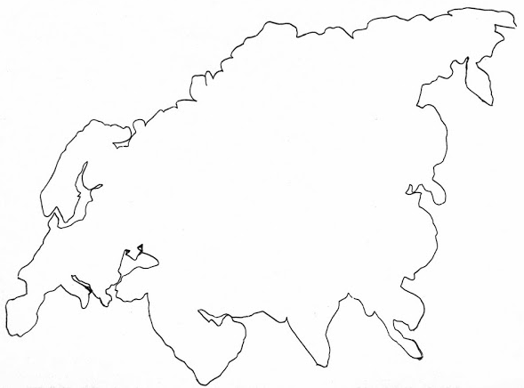

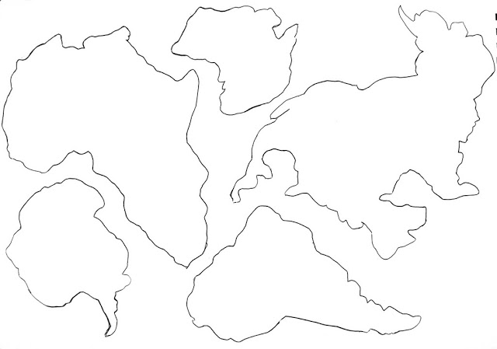
Воспитатель: - Вы можете назвать континенты?
Ответы детей. (Евразия, Африка, Америка, Австралия, Антарктида).

Воспитатель: - Молодцы вы были внимательны на прошлом занятие и правильно назвали континенты. Нужно расположить наши континенты на большом листе бумаге.
Дети выполняют задание.
Воспитатель: - С задание справились. Давайте сравним нашу работу с картинкой на экране. Слайд 2.

Воспитатель: - На них расположено множество стран, в которых живут люди.
Как вы думаете, чем похожи все люди на Земле?
Ответы детей. (Они умеют думать, говорить, у всех людей похожие строения тела. Бывают весёлыми и грустными, добрыми и злыми).

Воспитатель: - А чем отличаются люди друг от друга?
Ответы детей. (Толстые и худые, высокие и низкие, отличаются цветом кожи, разрезом глаз).
Воспитатель: - Мы с вами уже говорили о том, что в разных местах Земли свой климат, поэтому возникло три расы людей.
Воспитатель: - Чем они (расы) отличаются?
Ответы детей: - Они отличаются цветом кожи, формой глаз и типом волос.
Воспитатель: - Посмотрите на свой цвет кожи. Какая она?
Ответы детей. (Светлая)
Воспитатель: - Такие, как мы с вами жители Европы, Америки и Австралии. Слайд 3. Анимация 1.
- Почему?
Ответы детей. (В Европе солнце светит редко, часто идут дожди и бывают туманы, поэтому тут живут люди со светлой кожей и светлыми волосами.)
Картинка Слайд 3. Анимация 2.
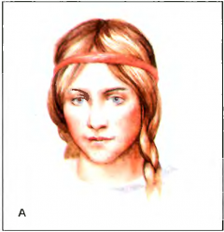

Дети рассматривают картинки - европейцы.

Воспитатель: - А ещё есть люди, которые живут в степях Азии, Монголии, Японии, на Крайнем Севере.
Слайд 4. Анимация 1.
Воспитатель: - Как мы их называем?
Ответы детей.
- Правильно монголоиды. Слайд 4. Анимация 2.
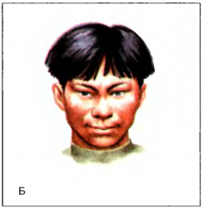

Воспитатель: - Там дуют сильные ветры - это родина людей со смуглой (жёлтой) кожей и узкими глазами. (Дети рассматривают картинки).

Воспитатель: - Как вы думаете, какие люди живут в Африке?
Ответы детей.
Слайд 5. Анимация 1.
Воспитатель: - Правильно в Африке живут негры. Мы называем их людьми черной расы. Слайд 5. Анимация 2.

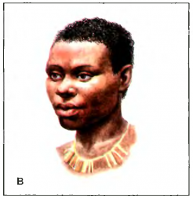
Воспитатель: - В Африке жарко, там ярко светит солнце. От его палящих лучей защищает тёмная кожа и пышная шапка волос. Этих людей мы называем чернокожие (негроидная раса).

Игра «фоторобот»
Цель: умению правильно собирать целое изображение из отдельных кусочков; правильно назвать расы.
Три команды. Каждая команда должна собрать одну расу и назвать ее. Из пяти карточек две будут от другой расы.

- Кто вы по национальности (расе — цвету кожи)?
Ответы детей.
- Какого цвета ваша кожа?
Ответы детей.
- Все называют нас людьми белой расы.
Ответы детей.
- Есть ли в вашей семье родственники другой расы? Какой?
Ответы детей.
- Есть ли у ваших родителей друзья другой расы? Какой?
Ответы детей.
- Есть ли среди ваших друзей дети другой расы? Какой?
Ответы детей.
- Что вы можешь о них рассказать?
Ответы детей.
- Хотели бы вы познакомиться с детьми другой расы? Почему?
Ответы детей.
- Хотели бы вы поиграть с детьми другой расы? Почему?
Ответы детей.
- С какой расой ты бы поиграл?
Ответы детей.
- Как ты думаешь, в какие игры играют эти дети? В какие игры вы бы играли?
Ответы детей.
- Правильно, с начало мы познакомимся.
«Снежный ком.»
Цель: позволяет детям скорее запомнить имена, друг друга, установить контакт.
Ход игры: Первый участник (например, слева от ведущего) называет свое имя. Следующий повторяет его, и, называет свое. И так по кругу. Упражнение заканчивается, когда первый участник назовет по именам всю группу

Дети: - Потом подружимся.
Игра «Рукопожатие»
Цель: снятие эмоционального барьера между детьми.
Описание игры: Взяться за руки и передавать, как эстафету, рукопожатие. Начинает воспитатель: «Я передам вам свою дружбу, и она идет от меня к Маше, от Маши к Саше и т. д. и, наконец, снова возвращается ко мне. Я чувствую, что дружбы стало больше, так как каждый из вас добавил частичку своей дружбы. Пусть же она вас никогда не покидает и греет».

Воспитатель: - О чем мы сегодня с вами узнали?
Дети: - Узнали, где какая раса живет.
Дети: - Определили, к какой расе относимся мы.
Дети: - Если вокруг нас люди другой расы.
Дети: - Сложили из пазлов карту мира.

Воспитатель: - На последок мне бы хотелось сыграть с вами в игру «Дотроньтесь до стенки те, кто...» (в конце игры детям говорят: «дотроньтесь до стены те, кому наше занятие понравилось»).
«Дотроньтесь до стенки те, кто...»
Описание. Эта игра поможет детям проявить свою активность в движении, показать и увидеть, чем они отличаются от других или, наоборот, с кем и в чем похожи. Игра способствует раскрепощению, снятию напряжения от занятий. Рекомендуется ее проводить между упражнениями на концентрацию внимания или в самом конце занятия, когда остается немного времени и надо поднять настроение под конец.
Рекомендации: проводить в конце занятия или в момент, когда детям нужно выплеснуть энергию.
Инструкция. Дети сидят на стульчиках в ряд у стенки. Ведущий говорит: «Дотроньтесь до стенки те, кто...» и называет какой-то признак. Например, просит перебежать тех, кто почистил сегодня зубы, тех, кто любит бананы или тех, кто любит свою маму. Иногда, чтобы проверить поняли ли дети инструкцию, можно попросить побежать только тех, кто мальчики или только тех, кто девочки, или кому 5 лет. Дети, которые считают, что признак подходит к ним, добегают до стены напротив, касаются ее и бегут назад на свои стульчики.

